Consultas MySQL DELGADO GERMAN

1. 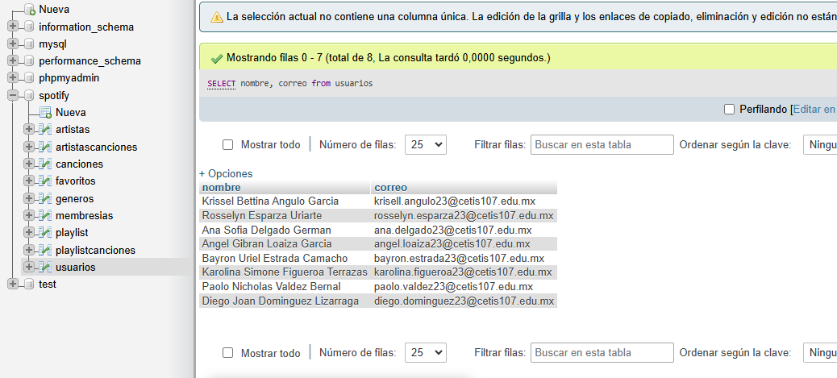Obtener el listado de los nombres y correo de los usuarios
2. Obtener listado de usuarios que tienen la membresía free (no tengo free puse individual)

